PsyHAG presenteert
Huisarts en POH-GGZ: Samen sterker!
Donderdagmiddag 22 april 2021, ReeHorst Ede én online

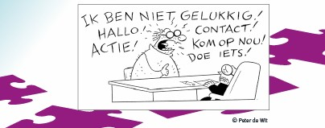

Thema: Onbevangen

Onbevangen werken betekent vrijmoedig, zonder hokjes, angst of vooringenomenheid acteren op wat er op ons afkomt. Dat ligt voor de hand en is tegelijk onmogelijk.
Voor de hand liggend, omdat we als zorgprofessional altijd proberen om goed waar te nemen voordat we conclusies trekken. Onmogelijk, omdat we in ons achterhoofd altijd onze normen en waarden hebben naast de protocollen, regels en indelingen die bepalen wat we wel en niet kunnen doen.
Die protocollen en regels zijn er natuurlijk niet voor niets, maar misschien kleuren we soms iets te veel binnen de lijntjes.

Zonder te vervallen in luchtfietserij kijken we op ons PsyHAG-symposium wat er mogelijk is als we huidige praktische belemmeringen even parkeren. Wat is er mogelijk in de aanpak van ziektevrees, psychose, millennial-problematiek en meer?
We zullen zien dat er ook binnen de huidige kaders van de huisartsenvoorziening meer mogelijk is dan we vaak denken.

We hopen op uw onbevangen blik!

Graag tot 22 april a.s.

Symposiumcommissie:
Ingrid Houtman (voorzitter), Jet Driessen, Miriam van Koningsbruggen, Dorien Cohen Stuart en Ietje de Vries

Programma

12.20 uur Inloggen deelnemers
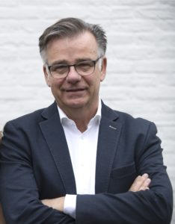

12.30 uur Opening en welkom door de symposiumvoorzitter
Marcellino Bogers, auteur van het boek “Humor als verpleegkundige interventie 2.0”
12.35 uur Introductie
Richard Starmans, voorzitter PSYHAG

12.40 uur Onbevangen!
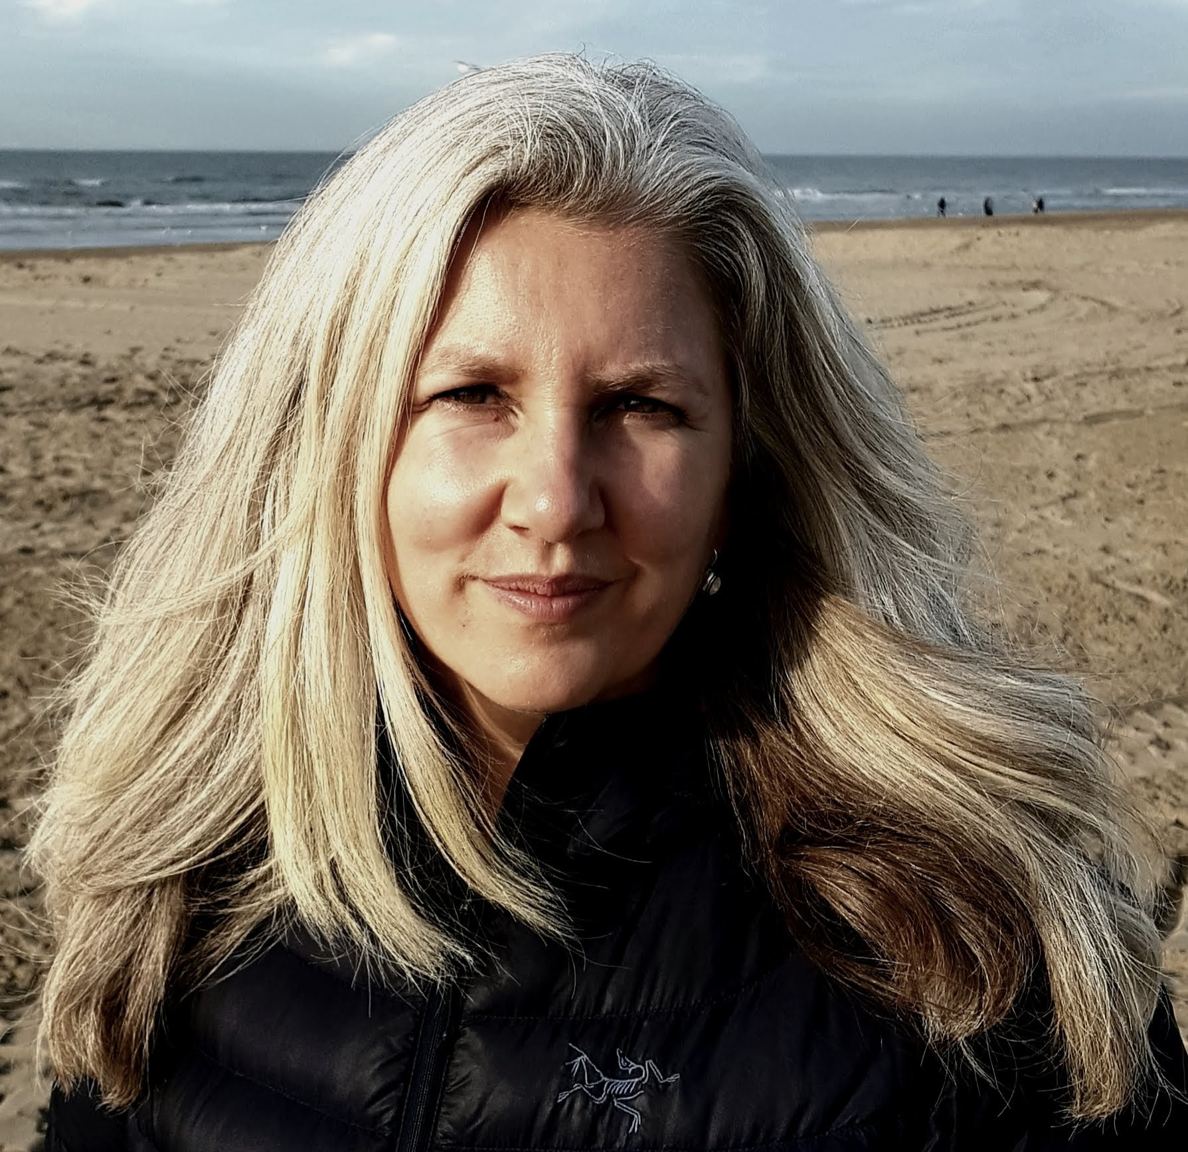
De corona crisis roept veel emoties op. Zowel in de privésfeer als op het werk. En we worstelen allemaal. Hoe houden we ons staande in deze moeilijke tijd? Hoe zorg je goed voor jezelf en hoe ga je hiermee om in relatie tot de patiënt. Een beschouwing vanuit de ACT-methodiek.
Lidewij Wind, huisarts, kaderarts GGZ, gedragswetenschapper, ACT-opleider en therapeut

13.05 uur Millennials; Meer FOMO dan YOLO
“Je kunt alles worden wat je wilt, als je maar je best doet”. Niet iedereen kan deze ambitie waarmaken. Jonge werknemers die lijden onder prestatiedruk, een hoog ambitieniveau, en het gevoel hebben succesvol en uniek te moeten zijn, melden zich uitgeblust bij de huisarts. Iris van der Steen, PSL en ervaringsdeskundige leidt de huisarts en POH-GGZ samen met Jet Driessen, POH-GGZ, door deze materie.

13.45 uur Jeugd in de praktijk
Met haar vele ervaring neemt Susan Kluitman u enthousiast mee naar haar dagelijkse werk als POH jeugd. Ze kijkt met een onbevangen blik naar problemen van kinderen en jeugdigen en denkt altijd systemisch. U ondergaat haar creatieve manier van werken en interventies. Met concrete handvatten en onder-steunende adviezen - te gebruiken bij kinderen in uw spreekkamer - kunt u morgen aan de slag. “Een koffer voor de huisarts”.
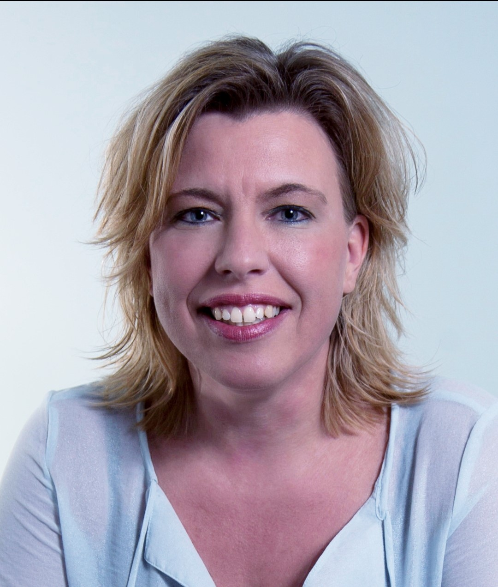
Susan Kluitman, POH jeugd, SPV, systeemtherapeut, HAGRO en gemeente Duiven

14.25 uur PAUZE

14.40 uur Redesigning Psychiatry
Femke de Boer is als projectleider betrokken bij Redesigning Psychiatry, een project waarin ontwerpers en filosofen met een aantal innovatieve (ggz)organisaties een gewenst toekomstbeeld voor de geestelijke gezondheidszorg in 2030 ontwikkelen.
Remco van Gaalen is psycholoog, praktijkondersteuner en projectleider van een project waarbij nieuwe laagdrempelige vormen van ondersteuning, zoals digitale tools, trainingen en herkenbare hulpverleners of aanspreekpunten worden ontwikkeld.
Hoe laat je iemand zijn eigen verhaal vertellen, zonder meteen je eigen normen en waarden erbij te betrekken?

15.10 uur Nooit meer bang voor ziektevrees
Ziektevrees (hypochondrie) is een aandoening die veel invloed heeft op de kwaliteit van leven. Niet alleen patiënten worstelen hiermee: ook huisartsen weten niet altijd hoe ze om moeten gaan met de door de patiënt reëel ervaren klachten.
Het probleem van onder- of overbehandeling ligt op de loer terwijl er voor de patiënt niets verandert. In deze workshop maakt u kennis met een nieuwe methode waarmee u ziektevrees door een structurele gecombineerde teambegeleiding effectief kunt behandelen. De praktijk heeft met deze werkwijze een zorgprijs gewonnen.
Michiel van der Pol, huisarts, Brenda de Munnik, doktersassistente en Miriam van Koningsbruggen, POH-GGZ

15.40 uur PAUZE

15.55 uur Innovaties in de GGZ
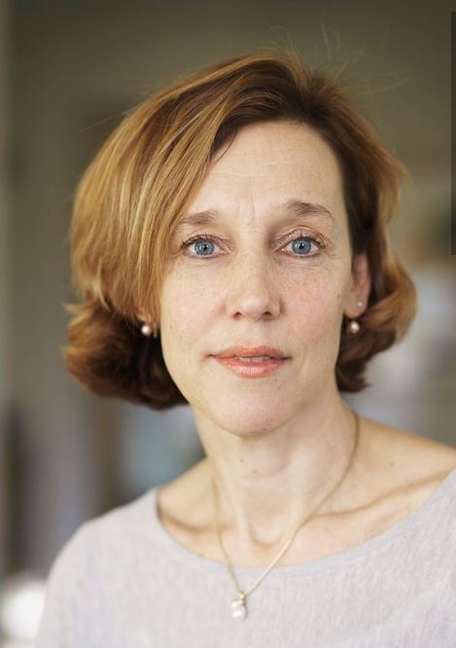
De opkomst van nieuwe technologie en toenemende computer-kracht biedt kansen, maar ook nieuwe uitdagingen in de snel veranderende wereld waarin de GGZ mee zal moeten veranderen. Innovatie in de GGZ is hard nodig om beter met elkaar samen te werken, psychische ontregelingen beter te begrijpen en mensen meer te zien als onderdeel van een groot complex, een interactief geheel in plaats van losse individuen die maakbaar zijn. In dit interview bespreken hoe we kunnen meanderen met de vooruit-gang en hoe we de GGZ kunnen transformeren naar een toekomst bestendige sector.
Prof.dr. Floortje Scheepers, hoogleraar Innovatie in de GGZ; psychiater; afdelingshoofd Psychiatrie, UMC Utrecht

16.25 uur Psychose
Met deze creatieve inkijk in de beleving van de "verwarde man" en zijn partner leert u onbevangen en onbevreesd te communiceren met iemand in een psychose. U krijgt concrete communicatietips en weet hoe u de naasten goed kan begeleiden.
Jeroen Zwaal, ervaringsdeskundige en -onder meer- coach, trainer ervaringsdeskundigheid en kunstenaar en Aukje Kerkhof, zangeres, actrice en theatermaker

16.55 uur AFSLUITING

Praktische informatie
Doelgroep: huisartsen en POH-GGZ, huisartsen i.o. en overige belangstellenden
Accreditatie: wordt aangevraagd voor huisartsen en POH-GGZ (V&VN, NVvPO en LV POH-GGZ)
Inschrijfgeld bij online deelnemen:
Huisarts € 159 | Huisarts (duo met POH) € 149
POH-GGZ € 135 | POH-GGZ (duo met huisarts) € 125
Bij deelnemen op locatie is het inschrijfgeld € 60 hoger
Op locatie: Mits de dan geldende coronamaatregelen het toestaan, wordt deze bijeenkomst zowel fysiek als online georganiseerd. Wilt u het symposium graag live meemaken vanuit de ReeHorst in Ede? Schrijf dan snel in, het aantal plaatsen is beperkt.
Informatie: SCEM | www.scem.nl | Tel: 0345-576642 | E-mail: scem@scem.nl

